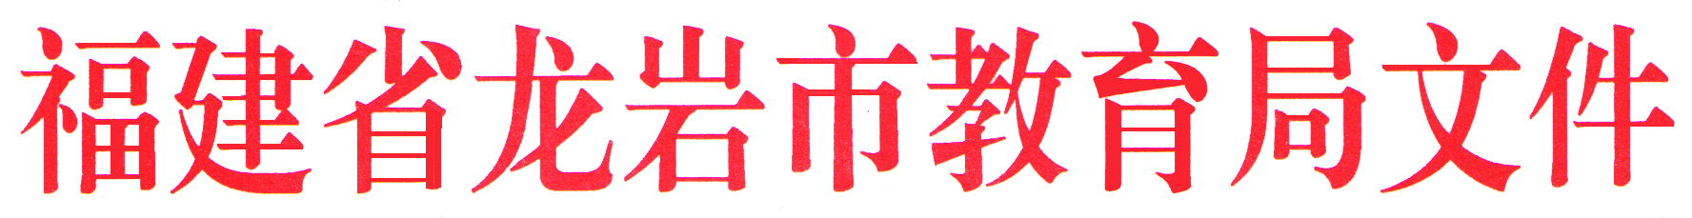

岩教安〔2016〕5号

关于2015年度龙岩市学校综治安全
目标责任制考评情况的通报

各县（市、区）教育局，市属学校：
我局按照《关于印发2015年县（市、区）教育局和市属学校综治安全目标管理责任制考评办法的通知》（岩教安〔2015〕30号）精神，于2016年1月中下旬组织考评组对各县（市、区）教育局和市属学校2015年学校综治安全目标管理责任落实情况进行考评。从考评情况来看，我市各级教育部门和各校高度重视学校安全工作，认真落实学校安全管理责任制，积极采取措施，强化学校安全管理，狠抓责任书签订和安全工作部署;常态化开展安全检查、安全教育、安全隐患排查整治等工作；突出抓好学生接送车辆交通安全治理和消防安全、防溺水等专项工作，及时、妥善处置各类突发事件，我市学校安全形势继续保持良好态势。
依据考评情况,并经局长办公会议研究,确定连城县教育局、漳平市教育局、长汀县教育局、武平县教育局、新罗区教育局，龙岩师范附属小学、市直机关幼儿园、龙岩技师学院、龙岩卫生学校、龙岩市高级中学、龙岩第一中学、龙岩市农业学校、龙岩财经学校、龙岩市松涛小学、龙岩市特殊教育学校、龙岩电大为2015年度落实学校安全目标责任制优秀单位；龙岩学院、闽西职业技术学院为2015年度落实学校安全目标责任制良好单位；永定区教育局、上杭县教育局、龙岩市育达职业中专为2015年度落实学校安全目标责任制合格单位。

龙岩市教育局
2016年3月31日

龙岩市教育局办公室 2016年3月31日印发

